第八章

1. **社会主要矛盾的变化**

1.旧矛盾：在社会主义改造基本完成以后，我国所要解决的主要矛盾，是人民日益增长的物质文化需要同落后的社会生产之间的矛盾。

2.新矛盾：党的十九大明确指出，我国社会主要矛盾已经转化为人民日益增长的美好生活需要和不平衡不充分的发展之间的矛盾

3.全面深化改革的总目标:完善和发展中国特色社会主义制度、推进国家治理体系和治理能力现代化。

1. **中国特色社会主义进人新时代的意义**：

**1.中国特色社会主义进人新时代是改革开放以来特别是党的十八大以来我国取得的历史性成就和发生的历史性变革的必然结果。**党和国家事业发生深层次的、根本性的历史性变革极大增强了我国的综合国力、国际影响力和人民获得感、幸福感、安全感，为党和国家事业全面发展奠定了更加坚实的基础，为中国特色社会主义进人新时代作出了开创性贡献。

**2.中国特色社会主义进人新时代是我国社会主要矛盾转化的必然结果。**社会主要矛盾状况及其变化是社会发展阶段性划分的重要依据，对社会主要矛盾的科学判断是制定党的路线方针政策的基本依据。

**3.中国特色社会主义新时代具有丰富内涵和深远意蕴。**

a.从历史脉络看，新时代是承前启后、继往开来、在新的历史条件下继续夺取中国特色社会主义伟大胜利的时代。

b.从实践主题看，新时代是决胜全面建成小康社会、进而全面建设社会主义现代化强国的时代。

c.从人民性来看，新时代是全国各族人民团结奋斗、不断创造美好生活、逐步实现全体人民共同富裕的时代。

d.从民族性来看，新时代是全体中华儿女勤力同心、奋力实现中华民族伟大复兴中国梦的时代。

e.从世界性来看，新时代是我国日益走近世界舞台中央、不断为人类作出更大贡献的时代。

中国特色社会主义进人新时代，在中华人民共和国发展史、中华民族发展史、世界社会主义发展史和人类社会发展史上都具有重大意义。

**三、世界百年未有之大变局的主要表现：**

1.世界经济版图发生的深刻变化前所未有，新兴经济体和发展中国家在世界经济中占据越来越大的份额，世界经济重心加快“自西向东”位移。

2.新一轮科技革命和产业变革带来的新陈代谢和激烈竞争前所未有，深刻改变人类社会生产生活方式和思维方式，推动生产关系变革，给国际格局和国际体系带来广泛深远影响。

3.国际力量对比发生的革命性变化前所未有，发达国家内部矛盾重重、实力相对下降，一大批发展中国家群体性崛起，成为影响国际政治经济格局的重要力量。

4.全球治理体系的不适应、不对称前所未有，西方发达国家主导的国际政治经济秩序越来越难以为继，发展中国家在国际事务中的代表性和发言权不断扩大，全球治理越来越向着更加公平合理的方向发展。

5.人类前途命运的体戚与共前所未有，各国相互联系和彼此依存比过去任何时候都更频繁、更紧密，整个世界日益成为你中有我、我中有你的人类命运共同体。

**四、“四大考验”与“四大危险”**

中国共产党是实现中华民族伟大复兴的根本保证。新的历史条件下党面临的执政环境和社会条件已经并继续发生着深刻变化，面临“四太考验”和“四大危险”。

四大考验：

1. 长期执政考验
2. 改革开放考验
3. 市场经济考验
4. 外部环境考验

四大危险：

1. 精神懈怠危险
2. 能力不足危险
3. 脱离群众危险
4. 消极腐败危险

**1.正确分析当前实现中华民族的有利条件和困难**

答：有利：综合国力、经济实力、科技实力、国防实力、人民生活小康

不利：国际形势变化快、改革发展稳定任务重、风险矛盾挑战多、治国理政考验大。

**2.为什么说新思想的核心要义就是坚持和发展中国特色社会主义**

答：(1)中国特色社会主义是党和人民经历千辛万苦，付出巨大代价，接力探索取得的根本成就。（2）要坚持中国特色社会主义就是要发展好中国特色社会主义（3）坚持和发展中国特色社会主义，是改革开放以来党全部理论和实践的鲜明主题。

**3.新思想的核心要义**  
答：理论渊源：坚持科学社会主义原则

历史依据：具有鲜明实践特色、理论特色、民族特色、时代特色

独特优势：中国特色社会主义道路、理论、制度、文化四位一体

本质特征：统揽伟大斗争、伟大工程、伟大事业、伟大梦想

强大生命力：根植于中国大地、反映人民意愿、适应中国和时代发展进步要求

**4.新思想的主要内容(八个明确、十四个坚持)**

**答：八个明确：**

①明确总任务，实现社会主义现代化和中华民族的伟大复兴，在全面建成小康社会的基础上，分两步走在本世纪中叶建设富强民主文明和谐的社会主义现代化国家

②明确总依据 我国的社会矛盾为人民日益增长的美好生活的需要同不平衡不充分发展之间的矛盾，坚持以人民为中心的发展思想，不断促进人的全面发展，全体人民共同富裕。

③明确两大布局 中国特色社会主义事业的总体布局为“五位一体”（经济建设、政治建设、文化建设、社会建设、生态文明建设），战略布局为“四个全面”（全面建成小康社会、全面深化改革、全面依法治国、全面从严治党），坚持道路自信、理论自信、文化自信、制度自信。

④明确改革总目标 全面深化改革（动力和活力）的总目标是为了完善和发展中国特色社会主义制度，推进国家治理体系和治理能力现代化。

⑤明确全面依法治国的总目标 全面依法治国（内在要求）的总目标是为了建设社会主义法制体系、建设社会主义法治国家。

⑥明确党在新时代的强军目标 党在新时代的强军目标是为了建设一支听党指挥、能打胜仗、作风优良的人民军队（稳定力量），把这支人民军队建设成为世界一流军队。

⑦明确中国特色大国外交 中国特色大国外交是推动构建新型国际关系，推动构建人类命运共同体。

⑧明确中国特色社会主义建设最本质的特征是坚持中国共产党的领导（根本保证） 中国特色社会主义制度的最大优势是党的领导，党是最高的政治领导力量，新时代党的建设总要求突出政治建设在党的建设中的重要地位。

**十四个坚持：**

1. （战略布局3） 坚持全面深化改革、坚持全面依法治国、坚持全面从严治党、
2. （人民3） 坚持以人民为中心、坚持人民当家作主、坚持在发展中保障和改善民生。
3. （观念上4）坚持新发展理念、坚持社会主义核心价值观、坚持人与自然和谐共生、坚持总体国家安全观
4. （党的工作上4）坚持党对一切工作的领导、坚持党对人民军队的绝对领导、坚持“一国两制”和推进祖国统一、坚持推动构建人类命运共同体

**5.习近平新时代中国特色社会主义思想的理论特质**

1.秉承人民至上2.彰显历史自觉3.坚持实事求是4.突出问题导向5.强化战略思维6.发扬斗争精神

**6.习近平。。。。。。。。的历史地位和指导意义**

（一）当代中国马克思主义，21世纪马克思主义

1旗帜鲜明坚持马克思主义，高举马克思主义的光辉旗帜。2与时俱进发展马克思主义，开辟马克思主义崭新境界3深化对三大规律的认识，充分彰显科学理论的强大生命力和中国共产党人理论创造力。

（二）实现中华民族伟大复兴的行动指南

1．为新时代坚持和发展中国特色社会主义提供了根本指引。2.为新时代治国理政提供了基本遵循3.为全面从严治党、把党的建设成为中国特色社会主义事业的坚强领导核心提供了强大的思想武器。

（三）为世界谋大同的中国智慧

第九章

**1.中国梦：**（1）反映了一代又一代人的美好夙愿（2）进一步揭示了中华民族的历史命运和当代中国的未来走向（3）指明了全党全国各族人民的奋斗目标

本质：国家富强、民族振兴、人民幸福

关系：（1）中国梦坚持国家富强、民族振兴和人民幸福的内在统一。国家富强、民族振兴是人民幸福的的基础和前提（历史经验）；人民幸福是国家富强、民族振兴的题中之意和必然要求、根本出发点和落脚点（民本思想）。

(2)中国梦归根到底是人民的梦。人民是中国梦的主体，是中国梦的创造者和享有者。

（3）中国梦是国家的梦、民族的梦，也是每一个人的中国梦。

中国梦是国家情怀、民族情怀和人民情怀相统一的梦。

（4）中国梦与世界各国人民的美好梦想相同。

**2.中国梦的实现路径**

（1）实现中国梦必须走中国道路，这就是中国特色社会主义道路。

（2）实现中国梦必须弘扬中国精神，就是以爱国主义为核心的民族精神和以改革创新为核心的时代精神。

（3）实现中国梦必须凝聚中国力量，这就是全国各族人民大团结的力量。

**3.开启建成社会主义现代化强国的战略安排**

①2012年十八大提出了两个“一百年”目标（建党一百年实现小康社会，建国一百年实现社会主义现代化）

②十九大提出分两步走战略：2020~2035在全面建成小康社会的基础上，实现现代化；2035~2050在基本实现现代化的基础上，建设富强民主文明和谐美丽的社会主义现代化强国。（原来三步走战略第三步提前15年）。

**5.目标要求（P214~216）**看

2020到2035基本实现社会主义现代化的目标要求

2035到本世纪中叶建成富强民主文明和谐美丽的。。。要求：

一拥有高度的物质文明（富强）二拥有高度的政治文明（民主）三拥有高度的精神文明（文明）四拥有高度的社会文明（和谐）五拥有高度的生态文明（美丽）

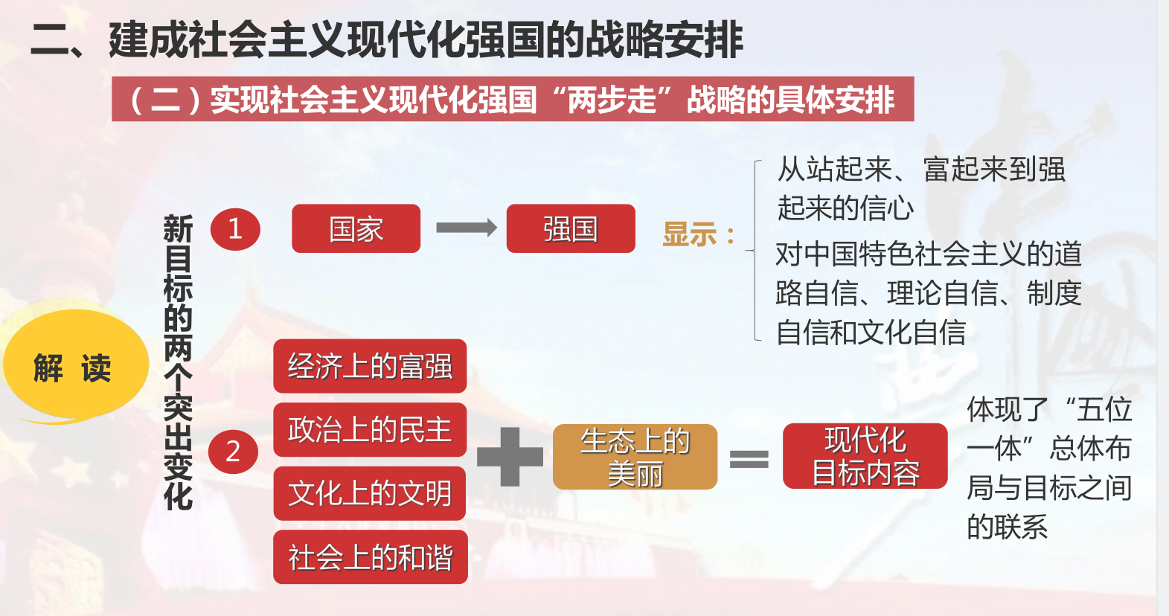

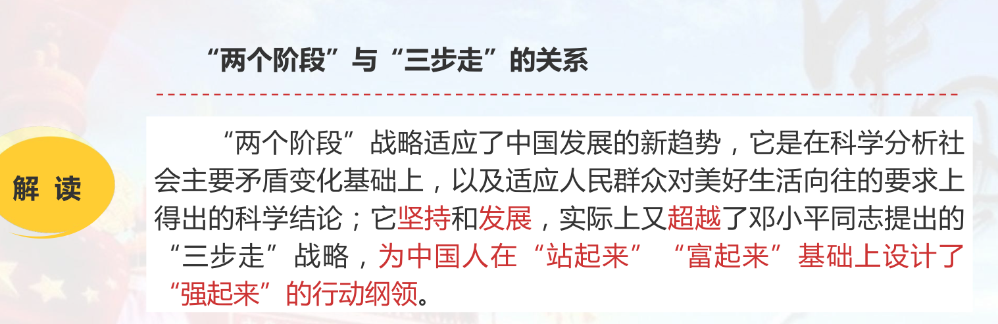

**6.立足新发展阶段**

①从理论依据来看，新发展阶段是社会主义初级阶段中的一个阶段（马克思认为未来社会分为资本主义社会向共产主义社会过渡阶段、共产主义社会第一阶段、共产主义社会高级阶段三个阶段）

②从历史依据来看，新发展阶段是我们党带领人民站起来、强起来、富起来的历史性跨域阶段

③从现实依据来看，我们已经拥有开启新征程，实现新的更高目标的雄厚物质基础。

**7.贯彻新发展理念（五大发展理念）**

新发展理念是中国共产党发展理念的升华，是习近平新时代中国特色社会主义经济思想的主要内容。

1. 创新是引领发展的第一动力（改革是推动发展），创新发展注重的是解决发展动力的问题。
2. 协调是持续健康发展的内在要求，协调发展注重解决发展不平衡问题。
3. 绿色是永恒发展的必要条件和人民对美好生活追求的重要体现，绿色发展注重解决人与自然和谐共生的问题。
4. 开放是国家繁荣的必由之路，开放注重解决发展内外联动的问题。
5. 共享是中国特色社会主义的本质要求，共享发展注重解决社会公平正义的问题。

**8.五大新发展理念的关系**

相互贯通、相互促进，是具有内在联系的集合体，要统一贯彻，不能顾失彼此，不能相互替代。

**9.如何完整、准确、全面贯彻新发展理念**

①从根本宗旨把握新发展理念（人民）

②从问题导向把握新发展理念（发展不平衡不充分）

③从忧患意识把握新发展理念（国内外风险）

**10.构建新发展格局**

立足新发展阶段、贯彻新发展理念，要致力于构建以国内大循环为主体、国内国际双循环相互促进的新发展格局

关键：在于经济循环畅通无阻，必须坚持深化供给侧结构性改革，继续完成“三去一降一补”的重要任务。

最本质特征：实现高水平的自立自强，必须更加强调自主创新，集合优势资源，有力有序推进创新公关的新体制机制。

**11.新发展阶段、新发展理念、新发展格局三者关系**

①把握新发展阶段是贯彻新发展理念、构建新发展格局的现实依据。②贯彻新发展理念为把握新发展阶段、构建格局提供行动指南。③构建新发展格局是为应对新发展阶段的风险和挑战、贯彻新发展理念的战略选择。④三者紧密联系。

第十章

2012年十八大提出：“五位一体”总体布局“：经济建设、政治建设、文化建设、社会建设、生态文明建设

经济由高速发展转变为高质量发展这是适应我国社会主要矛盾转变和建设社会主义现代化国家的必然要求。

经济方面

**1.坚持习近平经济思想（七个方面）**

①坚持加强党对经济工作的集中统一领导作用。

②坚持以人民为中心的发展思想。

③坚持适应把握引领经济发展新常态。

④坚持使市场在资源配置中起决定作用，更好发挥政府职能，使有效市场和有为政府更好结合

⑤坚持适应我国经济发展主要矛盾变化完善宏观调控

⑥坚持问题导向部署经济发展新战略

⑦坚持正确的工作策略和方法。

2.习近平经济思想

答：理论意义：系统的回答了新时代中国特色社会主义经济发展中一系列重要问题，是我国经济发展实践的理论成果，是中国特色社会主义政治经济学的最新成果，开拓了马克思主义政治经济学的新境界。

实践意义：为推动中国经济持续健康发展提供了科学指南。

**2.深化供给侧结构性改革**

实现经济高质量发展，必须深化供给侧结构性改革。（经济发展的主线）

供给和需求是既对立又统一的辩证关系。

**如何深化供给侧结构性改革？**

①推进增长动能转换，加快实行创新驱动发展战略（创新、科技自立自强）

②深化要素市场化配置改革，实现以价取胜到以质取胜的转变。（破除无效供给，扩大有效供给）

③加大人力资源培育制度，更加注重调动和保护人的积极性（企业家精神、劳模精神、劳动精神）

④激发各类市场主体活力，加快建设世界一流企业（国有企业，私有企业）

⑤持续推进“三去一降一补“，优化市场供求改革（去产能、去库存、去杠杆、降成本、补短板）。

**3.建设现代化经济体系**

建设现代化经济体系是我国发展的战略目标，也是转换经济发展方式、优化经济结构、转化经济发展动力的迫切要求。

六大体系：

实现前提：建设统一开放、竞争有序的市场体系

建设多元平衡、安全高效的全面开放体系

内在驱动：建设创新引领、协同发展的产业体系（着力点放在实体经济上）

建设资源节约、环境友好的绿色发展体系

建设彰显优势、协调联动的城乡区域发展体系

目标：建设体现效率、促进公平的收入分配体系

建设充分发挥市场作用，充分发挥政府作用的经济体制。（

政治方面

**坚持中国特色社会主义政治发展道路**

由来：中国特色社会主义政治发展道路是中国人民长期以来历史逻辑、理论逻辑、实践逻辑的必然结果，是坚持党的本质属性和践行党的根本宗旨的必然要求。

如何坚持？

①必须坚持党的领导、人民当家作主、依法治国的有机统一（党的领导是人民当家作主、依法治国的**根本保证**，人民当家作主是发展社会主义民主政治的**本质特征**，依法治国是党领导人民治国理政的**基本方式**，三者统一于我国社会主义民主政治的伟大实践。）

②必须坚持正确的政治方向（我们要借鉴国外政治文明的有益成果，但不能放弃中国政治制度的根本。坚持对中国特色社会主义道路的自信，增强走中国特色社会主义政治发展道路的信心和决心）

③必须积极稳妥推进政治体制改革

**健全人民当家作主制度体系**

国体：人民民主专政 政体：人民代表大会制度

我国是工人阶级领导的、以工农联盟为基础的人民民主专政的社会主义国家。

党的十九届四中全会中提出：

①坚持和完善**人民代表大会制度**这一根本政治制度

②坚持和完善**中国共产党领导的多党合作的政治协商制度**

③坚持和完善**民族区域自治制度**

④健全充满活力的**基层群众自治制度**

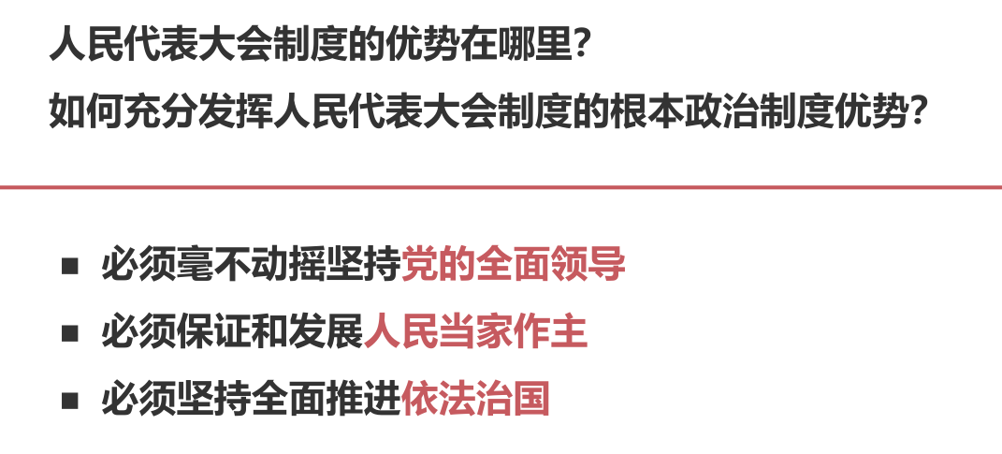

人民民主是一种**全过程民主**

协商民主：**中国特色社会主义民主政治中独特的、独有的、独到的民主形式。**坚持协商民主，必须坚持协商民主广泛、多层、制度化发展。保证人民在日常政治生活中有广泛持续深入的参与。

**巩固和发展爱国统一战线**

爱国统一战线：中国共产党领导的，由各民主党派和人民团体参与，包括社会主义劳动者、社会主义建设者、拥护社会主义的爱国者、拥护祖国统一和中华民族伟大复兴的爱国者广泛的爱国统一战线。

怎样巩固和发展爱国统一战线？

①坚持长期共存、互相借鉴、肝胆相照、荣辱与共，支持民主党派按照中国特色社会主义参政党要求履行好职能。

②深化民族团结进步教育，铸牢中华民族共同体意识

③全面贯彻党的宗教工作原则，坚持宗教在我国中国化的方向，积极引导宗教与社会主义社会相适应。

④牢牢把握大团结大联合的主题，做好统战工作。

文化方面

坚持马克思主义在意识形态领域指导地位的根本政治制度

必然性：①是坚持和加强党对宣传文化事业全面领导的本质要求

②是恪守党的本性，巩固党的团结统一的必然要求

③是坚持正确发展道路，实现国家长治久安的必然要求。

④是牢筑全体人民共同思想，凝聚团结奋进强大精神力量的必然要求。

⑤是保证我国文化建设正确方向，更好担负起新时代使命的必然要求

社会主义核心价值观

富强（国家经济）、民主（国家政治）、文明（国家文化）、和谐（国家社会）:共同指向实现中华民族伟大复兴中国梦的战略目标要求。

自由（人与自身）、平等（人与人）、公正（人与社会）、法治（人与国家）：构建社会主义和谐社会的价值追求。

爱国（公民对国家）、敬业（公民对事业）、诚信（公民对社会）、友善（公民对他人）：共同指向培育社会好公民的价值行为追求。

社会主义核心价值观是在社会主义核心价值体系中提炼出来的（马克思主义指导思想、以爱国主义为核心的民族精神和以改革创新为核心的时代精神、中国特色社会主义共同理想、社会主义荣辱观。

培训和践行社会主义核心价值观：

①要把社会主义核心价值观融入到生活各个方面

②要坚持全民行动，干部带头，从家庭做起，从娃娃抓起

③必须立足于中国优秀的传统文化和革命文化

④要发扬中华民族在长期奋斗中培育、继承和发展的民族精神。

建设社会主义文化强国的基本思路？

1.培育高度的文化自信、

2.提升公共文化服务水平

3.健全现代文化产业体系、

4.提升国家软实力。

民生方面

民生是人民幸福之基，社会和谐之本。

在发展中保障和改善民生，一方面要把握好发展经济和改善民生的关系，另一方面要坚持尽力而为和量力而行。

保障和改善民生的重点：

建设高质量教育体系（建设教育强国是民族复兴的基础工程）

实施就业优先战略（就业是最大的民生）

优化收入分配结构

健全多层社会保障体系（社会稳定器，兜底作用）

全面推进健康中国建设。

社会治理是国家治理的重要领域，是社会建设的重要方面、

社会治理能力现代化是国家治理体系和治理能力现代化的应有之义。

维护社会和谐稳定：创新社会治理体系

完善正确处理新形势下人民内部矛盾有效机制

完善社会治安防控体系

加强社会心理服务体系建设

构建基层社会治理新格局

生态文明方面

习近平生态文明思想（世界观，六点）

①坚持人与自然和谐共生（核心）

②绿水青山就是金山银山

③良好的生态环境就是最普惠的民生福祉

④统筹山水林田湖草沙治理系统

⑤用最严格制度最严密法治保护生态环境

⑥共谋全球生态文明建设

推动绿色发展、促进人与自然和谐共生（方法论，五点）

①加快构建生态文明体系

②全面推动绿色发展

③深入构建生态文明体制改革

④有效防范生态环境风险

⑤提高环境治理水平

第十一章

**全面建设社会主义现代化**

全面建成小康社会的内涵：“全面”发展的平衡性、协调性、可持续性，“小康”指发展水平。

全面建成小康社会的意义：实现了中华民族千百年以来的夙愿，这是实现中华民族伟大复兴的关键一步。如期全面建成小康社会，意味着第一个百年目标如期完成，为实现第二个百年目标奠定坚实基础，在中华民族史上具有里程碑意义。

四个全面：全面建设社会主义现代化（引领地位）、全面深化改革、全面依法治国、全面从严治党。

“四个全面”的内在逻辑：全面建设社会主义现代化是我们的发展目标；全面深化改革是推动社会进步的根本动力；全面依法治国是国家治理体系和治理能力现代化的重要保障、全面从严治党是执政党加强自身建设的必然要求。

中国现代化的特征：1.中国的现代化是人口规模巨大的现代化2.中国的现代化是全体人民共同富裕的现代化3.中国的现代化是物质文明和精神文明相协调的现代化4.中国的现代化是人与自然和谐共生的现代化5.中国的现代化是走和平发展道路的现代化.

**全面深化改革**

十八届三中全会提出，把“完善和发展中国特色社会主义制度，推进国家治理体系和治理能力现代化”作为发展目标。

全面深化改革的立场、方向、原则：1.必须坚持和完善中国特色社会主义制度和国家治理体系2.必须始终站稳人民的立场，坚持以人民为中心的改革价值取向3.必须坚持党对改革的集中统一领导。

**全面依法治国**

一。习近平法治思想（11点）：1.坚持党对全面依法治国的领导2.坚持以人民为中心3.坚持建设社会主义法治道路4.坚持依宪治国、依宪执政5.坚持在法治轨道上推进国家治理体系和治理能力现代化6.坚持建设社会主义法治体系7.坚持依法治国、依法执政、依法行政共同建设，法治国家、法治政府、法治社会一体建设8.坚持全面推进科学立法、严格执法、公正司法、全民守法9.坚持建设国内法治和国外法治10.坚持建设德才兼备的高素质法治队伍11.坚持抓住领导干部这个“关键少数”。

二。走中国特色社会主义法治道路是1.历史正确的选择2.是由我国的国家性质决定的3.是立足于我国基本国情的必然选择。

中国特色社会主义法治道路的核心要义：①坚持党的领导②坚持中国特色社会主义制度③贯彻中国特色社会主义法治理论。

三。深化依法治国实践

全面依法治国的总目标：建设社会主义法治体系，建设社会主义法治国家

怎么做？1.加快建设中国特色社会主义法治体系（加快形成完备的法律规范体系、加快形成高效的法治实施体系、加快形成严密的法治监督体系、加快形成有力的法律保障体系、加快形成完善的党内法规体系）

2.准确把握全面推进依法治国的工作布局（坚持依法治国、依法执政、依法行政共同推进，法治国家、法治政府、法治社会一体建设）

3.准确把握全面推进依法治国的重点任务（坚持全面推进科学立法、严格执法、公正司法、全民守法）

**全面从严治党**

中国共产党在不断进行社会革命的同时也在进行自我革命，是我党区别于其它政党最显著的标志。

新时代党的建设总要求：

①原则：坚持和加强党的全面领导

②方针：坚持党要管党，全面从严治党

③主线：坚持加强党的执政能力建设、先进性和纯洁性建设

④总布局：坚持以党的政治建设为统领，全面推进思想建设、组织建设、作风建设、纪律建设。把制度建设贯穿其中，深入推进反腐败斗争（5+2）

⑤目标：建设始终走在时代前列，人民拥护爱戴，勇于自我革命，经得起风浪考验，朝气蓬勃的马克思主义执政党。

把从严治党引入深入：①把党的政治建设放在首位②加强党的思想建设（基础性建设）③加强党的组织建设④加强党的作风建设⑤加强党的纪律建设⑥把制度建设贯穿党的各项建设当中⑦巩固和发展反腐败斗阵压倒性胜利。

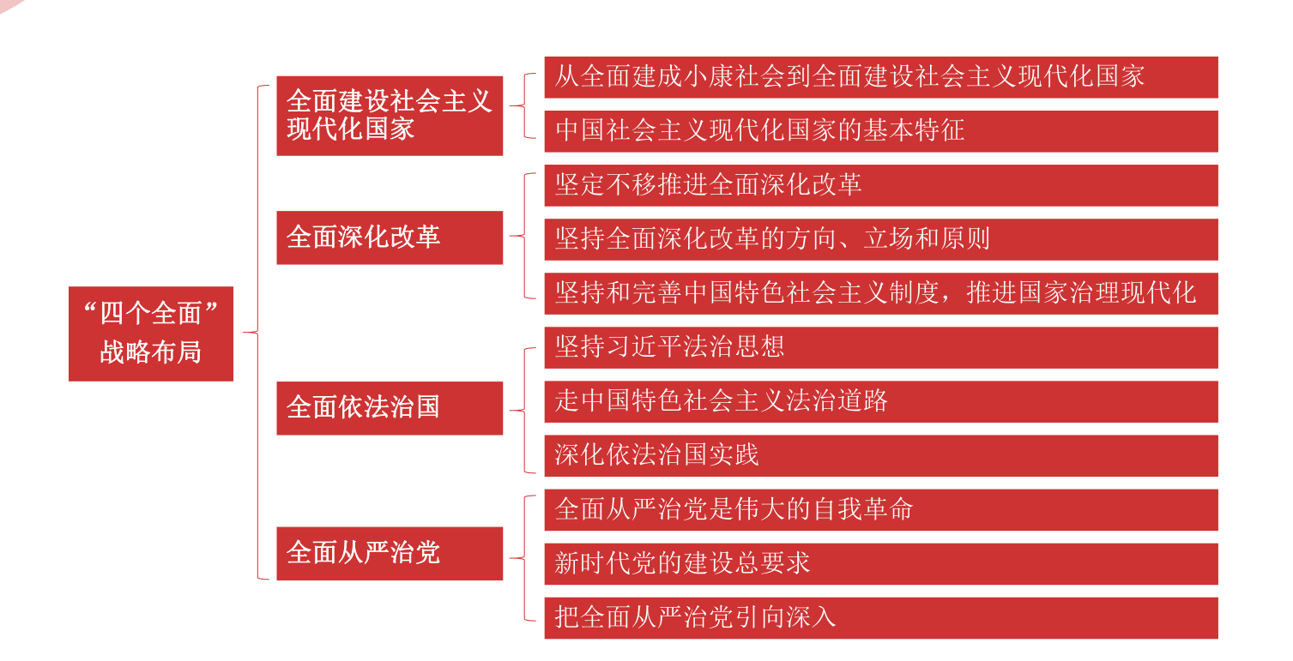

第十二章

一。**总体国家安全观**

必须坚持国家利益至上，人民安全为宗旨、政治安全为根本，统筹外部安全和内部安全，统筹国土安全和国民安全、统筹传统安全和非传统安全、自身安全和共同安全）。

坚持走中国特色国家安全道路：

①坚持统筹发展和安全两件大事

②坚持人民安全、政治安全、国家利益至上有机统一

③坚持维护和塑造国家安全

④坚持科学统筹的根本方法（统筹外部安全和内部安全、统筹国土安全和国民安全、统筹传统安全和非传统安全、自身安全和共同安全）

⑤党对国家安全工作的绝对领导

风险：防范“黑天鹅”“灰犀牛”事件

**二。习近平强军思想**

党在新时代的强军目标：建设一只听党指挥、能打胜仗、作风优良的人民军队，必须同现代化进程相一致，力争到2035年基本实现国防和军队现代化，到本世纪中叶把人民军队建设成世界一流军队。

党对军队的绝对领导是人民军队的建军之本，强军之魂。

军队最高领导权和指挥权在党中央、中央军委

构建一体化的国家战略体系和能力：

必须在国家总体战略中，统一富国和强军两大目标，统筹安全和发展两件大事，统合经济和国防两种实力

理解和贯彻“一国两制”的方针：

① 必须准确把握“一国“和”两制“的关系。”一国“是”两制“的前提和基础，”两制“从属和派生于”一国“并统一于”一国“之内。

②必须落实中央对特别行政区的全面管治权，维护国家主权、安全、发展利益。

③必须聚焦发展这个第一要务，推动港澳融入国家发展大局。

④必须坚持爱国者治港治澳原则

祖国统一、台湾问题：一个中国的原则是两岸关系的政治基础，推动两岸关系和平发展必须坚持一个中国的原则。“九二共识“明确界定的两岸关系的根本性质，是确保两岸和平发展的关键。

解决台湾问题，实现祖国统一是中国共产党矢志不渝的历史任务，是全体中华儿女的共同愿望，是中华民族的根本利益所在。

第十三章

**习近平外交思想**

①坚持以维护党中央权威为统领加强党对对外工作的集中统一领导。

②坚持以实现中华民族伟大复兴为使命推进中国特色大国外交。

③坚持以维护世界和平，促进共同发展为宗旨推动建设人类命运共同体。

④坚持以中国特色社会主义为根本增强战略自信。

⑤坚持以共商共建为原则推动“一带一路“建设。（丝绸之路经济带、21世纪海上丝绸之路）

⑥坚持以相互尊重、合作共赢为基础走和平发展道路。

⑦坚持以深化外交布局为依托打造全球伙伴关系。

⑧坚持以公平正义为理念引领全球治理体系改革。

⑨坚持以国家核心利益为底线维护国家主权、安全、发展利益。

⑩坚持以外交工作优良传统和时代特征相结合为方向塑造中国外交独特风范。

习近平外交思想的意义：

是习近平新时代中国特色社会主义思想的重要组成部分

是马克思主义基本原理同中国特色大国外交相结合的重大理论成果

是以习近平同志为核心的党中央治国理政思想在外交方面的集中体现

是我国外交工作的根本遵循和行动指南。

①习近平外交思想是对新中国外交理念的继承和发展

②习近平外交思想是21世纪马克思主义在外交领域的最新成果

③习近平外交思想是对中国优秀传统文化的传承创新

④习近平外交思想是对传统国际关系理论的扬弃超越

**坚持走和平发展道路**

中国坚定不移的走独立自主的和平外交政策，坚持互相尊重主权和领土完整、互不侵犯、互不干涉内政、平等互利、和平共处五项原则

推动相互尊重、公平正义、合作共赢的新型国际关系，是立足时代发展潮流和我国根本利益做出的战略选择。

新型国际关系的核心：

维护联合国的宗旨和原则

维护不干涉别国内政和尊重主权、独立、领土完整等国际关系基本准则

维护联合国及其安理会对世界和平承担主要责任

开展对话、合作而不是对抗，开展合作、共赢而不是单赢。

如何做？

推动建设新型国际关系，要坚决维护国家核心利益

要在和平共处五项原则的基础上发展同各国的友好合作

要积极参与全球治理体系的改革和建设

要加强涉外法律工作，完善涉外法律法规体系。

**推动构建人类命运共同体**

核心：持久和平、普遍安全、共同繁荣、开放包容、清洁美丽的世界

内涵：

①政治上，要相互尊重，平等协商，坚持摈弃冷战思想和强权政治，走对话而不对抗，结伴而不结盟的国与国交往新路

②安全上，坚持对话解决争端，协商化解分歧，统筹应对传统安全和非传统安全威胁，反对一切形式的恐怖主义。

③经济上，要同舟共济，促进贸易和投资自由化和便利化，推动经济全球化朝着更加开放、包容、普惠、平衡、共赢的方向发展。

④文化上，要尊重世界文明多样化，促进文明交流、加强文明互鉴、实现文明共存。

⑤生态上，要坚持环境友好，合作应对气候变化，保护好人类赖以生存的地球。

**“一带一路“**

**核心内涵：**促进基础设施建设和互联互通，加强经济政策协调和发展战略对接，促进协同联动发展，实现共同富裕。

**原则：**共商共建共享

第十四章

**党的领导是中国特色社会主义最本质的特征**

1.党的领导直接关系着中国特色社会主义的性质、方向和命运

2.党的领导是实现社会主义现代化和民族复兴的最根本保证。

**新时代中国共产党的使命：**统揽伟大工程、伟大事业、伟大斗争、伟大梦想，在全面建成小康社会的基础上全面建设社会主义现代化国家，实现中华民族的伟大复兴。

**“四个伟大“的关系：**伟大事业是主题，开辟前进道路。

伟大梦想是目标，指引前进方向。

伟大斗争是手段，激发前进动力。

伟大工程是保障，提供前进保障。

实现伟大梦想，最根本的是深入推进党的建设新的伟大工程。

**党是最高的政治领导力量**，这是由国家性质所决定的，是由国家宪法所确立的，是被中国革命、建设、改革伟大实践所证明的，是推进伟大事业的根本保证。

**党的领导制度是我国的的根本领导制度。**

**坚持党总揽全局、协调各方的领导核心地位，是党作为最高政治力量在治国理政中的必然要求。**